Vue的数据双向绑定原理
- 初步理解双向绑定的概念
Vue是一个MVVM框架（Model-View-ViewModel,将其中的View的状态和行为抽象化，让我们将视图UI和业务逻辑分开），即数据双向绑定，即当数据发生变化的时候，视图也就发生变化，当视图发生变化的时候，数据也会跟着同步变化。

<!DOCTYPE html>
<html lang="en">
<head>
<meta charset="UTF-8">
<title>Title</title>
</head>
<body>
<input type="text" id="input"/>
<span id="output"></span>
<script>
//声明一个对象
var obj = {};
//为 obj 定义一个名为 attr 的访问器属性
Object.defineProperty(obj, 'attr', {
//数据变化时，文本节点的内容同步变化，即 model => view 的变化
set: function (newVal) {
document.querySelector('#input').value = newVal;
document.querySelector('#output').innerHTML = newVal;
}
});
//输入框内容变化时，数据同步变化，即 view => model 的变化
document.addEventListener('input', function (e) {
obj['attr'] = e.target.value;
});
</script>
</body>
</html>
【知识点1——访问器属性：
在javaScript中，对象的属性分为两种类型：数据属性和访问器属性。其中访问器属性不包含数据值，包含的是一对get和set方法，在读写访问器属性时，就是通过这两个方法来进行操作处理的。
访问器属性包含的四个特性：
configurable：表示能否通过delete删除属性从而重新定义属性，能否修改属性的特性，或能否把属性修改为访问器属性，默认为false
enumerable:表示能否通过for-in循环返回属性,默认为false
get：在读取属性时调用的函数,默认值为undefined
set：在写入属性时调用的函数,默认值为undefined
】

此例实现的效果是：随文本框输入文字的变化，span 中会同步显示相同的文字内容；在js或控制台显式的修改 obj.attr 的值，视图会相应更新。这样就实现了 model => view 以及 view => model 的双向绑定。
以上就是 Vue 实现双向绑定的最基本原理。

- 深入探索Vue.js双向绑定的原理
上述示例仅仅是为了说明原理。我们最终要实现的是：

<!DOCTYPE html>
<html lang="en">
<head>
<meta charset="UTF-8">
<title>Title</title>
</head>
<body>
<div id="app">
<input type="text" v-model="attr" />
{{attr}}
</div>
<script src="./vue.js"></script>
<script>
var vm = new Vue({
el: '#app',
data: {
attr: 'hello world'
}
})
</script>
</body>
</html>

首先将该任务分成几个子任务：
1、输入框以及文本节点与 data 中的数据绑定。
2、输入框内容变化时，data 中的数据同步变化。即 view => model 的变化。
3、data 中的数据变化时，文本节点的内容同步变化。即 model => view 的变化。

- 源码剖析（简化版）

//插件闭包
(function (window) {
//创建并全局化 Vue 构造函数对象
window.Vue = function Vue(options) {
//data 成员变量
this.data = options.data;
//备份 this
var self = this;
//遍历 data 声明的数据进行绑定
Object.keys(this.data).forEach(function (key) {
defineReactive(self, key, self.data[key]);
});
//对 DOM 进行解析、编译
var id = options.el;
var dom = nodeToFragment(document.querySelector(id), this);
document.querySelector(id).appendChild(dom);
};

...
})(window);
【知识点2——Object.keys()：
Object.keys 返回一个所有元素为字符串的数组，其元素来自于从给定的object上面可直接枚举的属性。这些属性的顺序与手动遍历该对象属性时的一致。
var anObj = { 100: 'a', 2: 'b', 7: 'c' };
console.log(Object.keys(anObj)); // console: ['2', '7', '100']
】
【知识点3——document.querySelector()：
querySelector() 方法返回文档中匹配指定 CSS 选择器的一个元素。注意： querySelector() 方法仅仅返回匹配指定选择器的第一个元素。如果你需要返回所有的元素，请使用 querySelectorAll() 方法替代。
】

当我们在输入框输入数据的时候，首先触发 input 事件（或者 keyup、change 事件），在相应的事件处理程序中，我们获取输入框的 value 并赋值给 vm 实例的 text 属性。我们会利用 defineProperty 将 data 中的 text 设置为 vm 的访问器属性，因此给 vm.text 赋值，就会触发 set 方法。

//响应式的数据绑定
function defineReactive(obj, key, val) {
//实例化 共同主题对象（发布者） 构造函数对象
var dep = new Dep();
//通过 访问属性 劫持数据
Object.defineProperty(obj, key, {
//获取属性值时 记录每个观察者订阅消息
get: function () {
if (Dep.target) dep.addSub(Dep.target);
return val;
},
//设置属性值时 发布者发出消息通知全部观察者更新视图
set: function (newVal) {
if (val === newVal) return;
val = newVal;
dep.notify();
}
})
}

DocumentFragment（文档片段）可以看作节点容器，它可以包含多个子节点，当我们将它插入到 DOM 中时，只有它的子节点会插入目标节点，所以把它看作一组节点的容器。使用 DocumentFragment 处理节点，速度和性能远远优于直接操作 DOM。Vue 进行编译时，就是将挂载目标的所有子节点劫持（真的是劫持，通过 append 方法，DOM 中的节点会被自动删除）到 DocumentFragment 中，经过一番处理后，再将 DocumentFragment 整体返回插入挂载目标。

//对 DOM 所有节点进行解析、编译并返回新的 DOM
function nodeToFragment(node, vm) {
//创建 新的文档片段
var flag = document.createDocumentFragment();
var child;
//遍历所有子节点
while (child = node.firstChild) {
//解析节点
compile(child, vm);
//劫持解析后的节点
flag.appendChild(child);
}
return flag;
}
//解析并编译 DOM 节点
function compile(node, vm) {
//插值符号 正则表达式
var reg = /\{\{(.*)\}\}/;
//节点类型为元素
if (node.nodeType === 1) {
var attr = node.attributes;
//解析属性
for (var i=0; i<attr.length; i++) {
if (attr[i].nodeName === 'v-model') {
var key = attr[i].nodeValue;
//输入框监听事件触发 data 更新
node.addEventListener('input', function (e) {
vm[key] = e.target.value;
});
//实例化 观察者 构造函数对象，同时触发订阅事件
new Watcher(vm, node, key);
node.removeAttribute('v-model');
}
}
}
//节点类型为文本
if (node.nodeType === 3) {
if (reg.test(node.nodeValue)) {
var key = RegExp.$1;
key = key.trim();
//实例化 观察者 构造函数对象，同时触发订阅事件
new Watcher(vm, node, key);
}
}
}
【知识点4——DOM nodeType常用值：
nodeType 属性返回节点类型。
如果节点是一个元素节点，nodeType 属性返回 1。
如果节点是属性节点, nodeType 属性返回 2。
如果节点是一个文本节点，nodeType 属性返回 3。
如果节点是一个注释节点，nodeType 属性返回 8。
该属性是只读的。
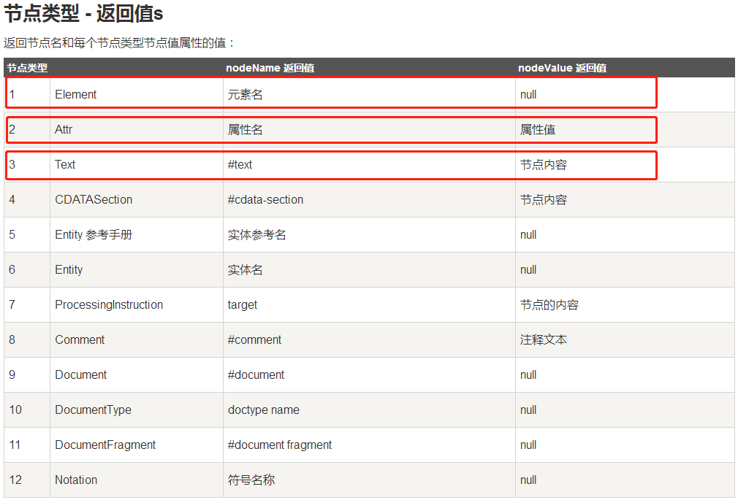
<div id="app">
<input type="text" v-model="attr" />
{{attr}}
</div>
比如在这个id为app的div里面一共有三个子节点，分别为text、input、text
console.log(document.querySelector('#app').childNodes)
】
【知识点5——nodeValue和value的区别：
（1）nodeValue：a.是用来访问其中的其中的文本的内容的，但是其中只能够应用在文本节点上，如果将nodeValue应用在元素节点上，那么其中就会才出现的问题就是返回的是null。b.注意这里访问其中的文本的时候只能访问其中的就是原本就是标签里面的，如果是其中的通过的是其中的用户在<input>或者是<textarea>中，其中就会出现问题。
（2）value其中说起来value你肯定就会想到的就是其中的input标签里面的value属性，但是其中还可以应用在其中的用户新填写的东西。
】

text 属性变化了，set 方法触发了，但是文本节点的内容没有变化。如何让同样绑定到 text 的文本节点也同步变化呢？这里又有一个知识点：订阅发布模式。
订阅发布模式（又称观察者模式）定义了一种一对多的关系，让多个观察者同时监听某一个主题对象，这个主题对象的状态发生改变时就会通知所有观察者对象。
发布者发出通知 => 主题对象收到通知并推送给订阅者 => 订阅者执行相应操作

//发布者 构造函数对象
function Dep() {
this.subs = [];
}
Dep.prototype = {
addSub: function (sub) {
//队列中添加 单个观察者实例对象
this.subs.push(sub);
},
notify: function () {
//调用队列中全部观察者实例对象的 update()
this.subs.forEach(function (sub) {
sub.update();
})
}
};
//观察者 构造函数对象
function Watcher(vm, node, key) {
Dep.target = this;
this.key = key;
this.node = node;
this.vm = vm;
this.update();
//Dep.target 设为空。因为它是全局变量，也是 watcher 与 dep 关联的唯一桥梁，任何时刻都必须保证 Dep.target 只有一个值
Dep.target = null;
}
Watcher.prototype = {
update: function () {
//触发相应属性的 getter
this.value = this.vm[this.key];
this.node.nodeValue = this.value;
this.node.value = this.value;
}
};
【知识点6——原型链：
Object.prototype是终点，其公共属性或方法能被所有对象（无论内置还是自定义）访问
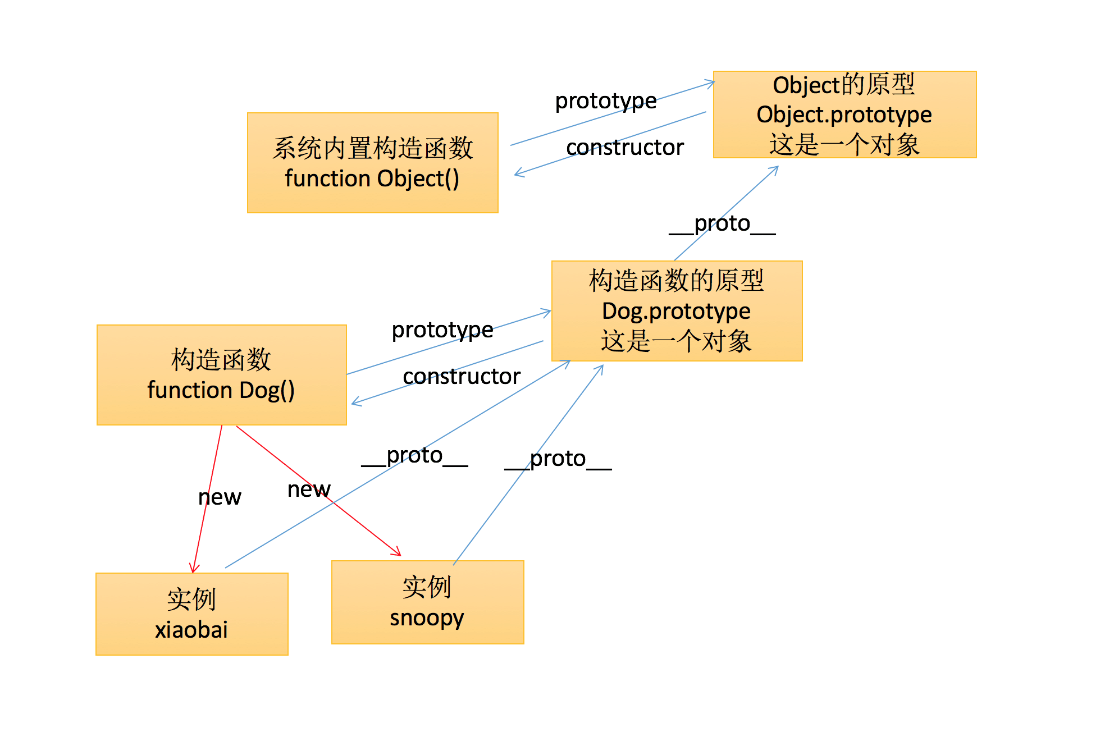
】
【知识点7——观察者模式：
Javascript的设计模式有二十多种，其目的是让系统代码可重用、可扩展、可解耦、更容易被人理解且保证代码可靠性。设计模式使代码真正工程化。
观察者模式又叫做发布-订阅模式。这是一种一对多的对象依赖关系，当被依赖的对象的状态发生改变时，所有依赖于它的对象都将得到通知。
提到观察者模式我们就不得不说一下推模型和拉模型。推模型在事件发生时，发布者会将变化状态和数据都推送给订阅者；拉模型在事件发生时，发布者只会给订阅者一个状态改变通知，订阅者会根据发布者提供的接口主动拉取数据。
】

问题：如果把{{ attr }}在元素节点里面，就没法检测到，也就不会双向绑定了，如何完善？

<div id="app">
<input type="text" v-model="attr" />
<div>
<span>{{attr}}</span>
{{attr}}
</div>
{{attr}}
<span>{{attr}}</span>
{{attr}}
<div>
<ul>
<li>
<span>{{attr}}</span>
</li>
<li>
<span>{{attr}}<a href="#">{{attr}}</a></span>
</li>
<li>
<a href="#">{{attr}}</a>
</li>
</ul>
</div>
<div>{{attr}}</div>
{{attr}}
</div>

//对 DOM 所有节点进行解析、编译并返回新的 DOM
function nodeToFragment(node, vm) {
//创建 新的文档片段
var frag = document.createDocumentFragment();
var child;
//遍历所有子节点
while (child = node.firstChild) {
if (child.hasChildNodes()) {
var childFrag = nodeToFragment(child, vm);
//解析节点
compile(childFrag, vm);
//劫持解析后的节点
child.appendChild(childFrag);
}
//解析节点
compile(child, vm);
//劫持解析后的节点
frag.appendChild(child);
}
return frag;
}

有兴趣的可以继续思考：同一个文本节点中含有多个{{ attr }}，又如何解析呢？

<div id="app">
<input type="text" v-model="attr" />
{{attr}}
{{attr}}
</div>

